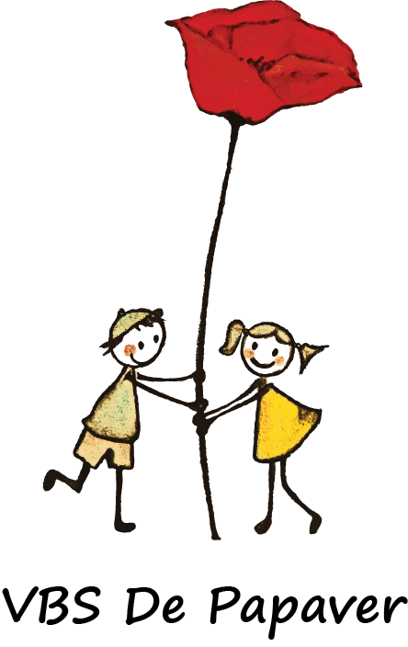

Dag ouders

Jammer genoeg kunnen we niet terug naar school gaan, maar we weten dat dit een goede beslissing is.
De juffen hebben een werkbundel voorzien met gekende en nieuwe leerstof. De nieuwe leerstof wordt eerst met een korte instructie uitgelegd aan de hand van een videoles met de juf. Daarna kunnen de kinderen zelfstandig aan de slag in hun bundel.
Graag geven we nog extra tips mee om jullie kinderen zoveel mogelijk te helpen zodat ze verder kunnen ontwikkelen op alle domeinen.
Zijn er opdrachten die echt niet lukken, stuur dan een mail naar zorg@depapaver.be

We hopen dat jullie hiermee goed aan de slag kunnen!

Zorg voor elkaar en tot snel!
De zorgjuffen en directie
VBS De Papaver
Leesplezier
We raden aan om elke dag een kwartiertje te lezen. Het belangrijkste hiervan is om het leesplezier te bewaken. Je kan dit doen door verschillende werkvormen te gebruiken.
Tip: Probeer steeds op een vast moment een kwartiertje te lezen. Bijvoorbeeld voor het slapen gaan, na het ontbijt, bij het vieruurtje,…
- Samen lezen:
Kies een samen een leuk boek uit. Lees elk om beurt een pagina in het boek.

- Luisterverhaal:
Laat je kind meelezen met de cd. Er zijn hele leuke luisterverhalen te vinden in de bibliotheek of in de boekhandel. PS Deze dagen komt de bib zelfs aan huis!

- Fundels:
Dit is een leuke app waarbij de kinderen een digitaal boek lezen. Daarna volgen er enkele spelletjes die aantonen of het kind het boek al dan niet begrepen heeft. Fundels stelt momenteel enkele boeken gratis ter beschikking. Voor andere boeken moet je een klein bedrag betalen. https://www.fundels.com/nl-be/avi-boeken/thuis/#downloadnow
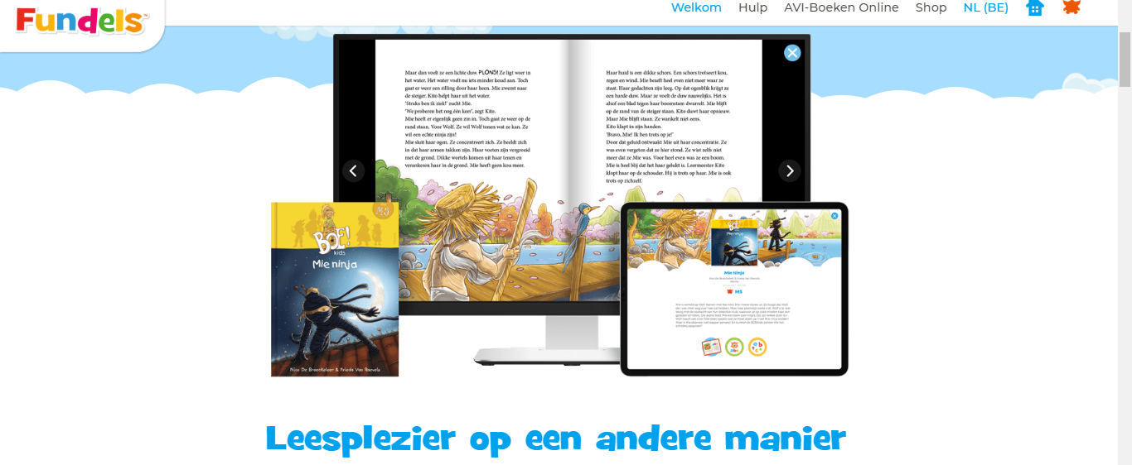

- Voorlezen:
Laat je kind eens zijn favoriete boekje voorlezen aan zijn broer, zus, mama, papa of via skype aan oma, zijn neefje of nichtje,…
Misschien wil oma ook eens voorlezen via Skype/Zoom/facetime

- Leestaakje van de dag
Via de website https://onderwijsdoetertoe.be/#/ vind je een leestaakje van de dag. Klik op leerjaar 1. Kies een leestaakje. Laat je kind het verhaaltje lezen en vervolgens kan je nog het werkblaadje laten maken.

Extra educatieve spelen op de computer of tablet:

- Het dorp van Mol en Beer
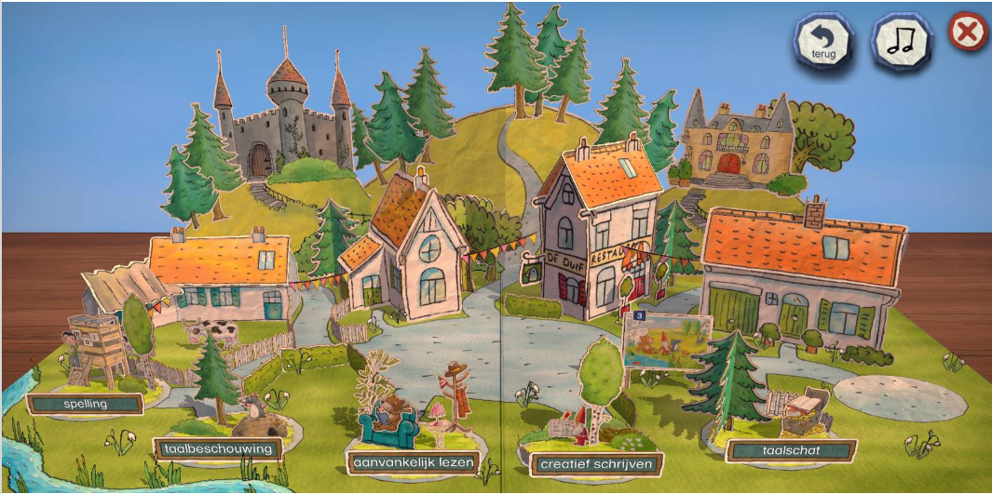
In het dorp van Mol en Beer kan je kind de taallessen nog eens extra inoefenen. Je kan werken op spelling, lezen, taalbeschouwing, taalschat en creatief schrijven. Je kan het spel enkel spelen op een pc of laptop.

Om het dorp te installeren gebruik je onderstaande links:
Voor Windows: http://molenbeer-launcher.diekeure.be/MolEnBeer.msi
Voor Mac: http://molenbeer-launcher.diekeure.be/MolEnBeer.pkg

Meer info vind je op onderwijsdoetertoe.be

- Computermeester
Op de volgende site vind je leuke educatieve spelletjes voor kinderen van het 1ste leerjaar:
Ga naar volgende website: https://computermeester.be/
Klik bovenaan op 1e leerjaar.
Kies zelf of laat je kind een vakgebied kiezen waarop je wilt oefenen: taal, rekenen,…

- Luna App
De schrijfapp van LUNA tovert het scherm van een tablet of een smartphone om in een digitale ‘schrijflei’. De kinderen krijgen demo’s van de vorming van de letters en oefenen zelf in sporen de letters en verbindingen. Ze doen dat door met de wijsvinger het scherm aan te raken en de letter te vormen.

- Gynzy
De Gynzy Kids app is makkelijk te gebruiken en leuk voor iedereen. De oefeningen en spellen zijn eenvoudig in te stellen op een niveau waar jij je prettig bij voelt.
Je kan ook online spelen via https://www.gynzykids.com/#/nl-nl/leerling/index/oefenen

